SECONDAIRE 1

Semaine du 8 juin 2020

# Mot des directions

Chers élèves,

Ne lâchez pas votre bon travail, il faut garder le cerveau actif!

Nous sommes avec vous dans toute cette épreuve de la vie !

Bonne semaine, bon travail et prenez soin de vous !

L’équipe de direction

**Ça va bien aller**  

# Français, langue d’enseignement

Plan de travail du 8 juin

1. Visionner les capsules sur les classes de mots. (Le lien est dans *Devoir* dans Teams.)
2. Remplir le questionnaire sur les classes de mots. (Le lien est dans *Devoir* dans Teams.)
3. Écouter la dictée en ligne. (Le lien est dans *Devoir* dans Teams.)
4. Écrire la dictée sur papier ou dans un document Word.
5. Faire les stratégies de correction.

* Aide-mémoire disponible dans Teams.

1. Retourner votre dictée à l’enseignante.

Bonne semaine!

# Anglais, langue seconde et concentration

Greetings to all,

It’s already the second week of June, it’s harder and harder to resist the call of nature (with the great weather we’ve been experiencing lately). Yet, there’s still time to improve your English skills.

Here are some very interesting **audio texts**.

By now you know how this works. You simply:

1.click on the link;

2.scroll down a little;

3.read the information (pre-listening exercise and idioms).

Then you click on the arrow to the left of the “*Listening exercise” section*.

(Remember to listen to the audio file twice (2x) and answer the questions.)

#1- Breakfast Recipes

[https://www.esl-lab.com/intermediate/breakfast-recipes/](https://can01.safelinks.protection.outlook.com/?url=https%3A%2F%2Fwww.esl-lab.com%2Fintermediate%2Fbreakfast-recipes%2F&data=02%7C01%7CSTEPHANE.ARSENEAU%40csp.qc.ca%7Cffd9c0f478e84f02e57808d800e4c61c%7Ce591b77473fc4f65b31584c5a74b7594%7C0%7C0%7C637260329853705770&sdata=hH78wFxtVqebIOh5%2FWx77Ro2vlcyoZG5FvBi0hXoA%2Bg%3D&reserved=0)

#2- BBQ Party

[https://www.esl-lab.com/intermediate/barbecue-party/](https://can01.safelinks.protection.outlook.com/?url=https%3A%2F%2Fwww.esl-lab.com%2Fintermediate%2Fbarbecue-party%2F&data=02%7C01%7CSTEPHANE.ARSENEAU%40csp.qc.ca%7Cffd9c0f478e84f02e57808d800e4c61c%7Ce591b77473fc4f65b31584c5a74b7594%7C0%7C0%7C637260329853705770&sdata=j42HuOK7LtxN6dn5VNuci0aDlH%2FlJYmhn1V72VYHUPA%3D&reserved=0)

#3- Exercise program  
[https://www.esl-lab.com/intermediate/exercise-program/](https://can01.safelinks.protection.outlook.com/?url=https%3A%2F%2Fwww.esl-lab.com%2Fintermediate%2Fexercise-program%2F&data=02%7C01%7CSTEPHANE.ARSENEAU%40csp.qc.ca%7Cffd9c0f478e84f02e57808d800e4c61c%7Ce591b77473fc4f65b31584c5a74b7594%7C0%7C0%7C637260329853715765&sdata=nLs2AlkLPC9VZ02NC13py3hwViHt3KBxdQbCfzW%2FxhE%3D&reserved=0)

Once you are done with the audio texts, here are a couple of links for more practice.

#1- Simple past verbs

Remember to use a resource (the list of irregular verbs in the planner or in the activity book)

Click on the link and type in your answer.

Under the square you will find the instructions on how to check your answers.

[http://iteslj.org/cw/1/em-past3.html](https://can01.safelinks.protection.outlook.com/?url=http%3A%2F%2Fiteslj.org%2Fcw%2F1%2Fem-past3.html&data=02%7C01%7CSTEPHANE.ARSENEAU%40csp.qc.ca%7Cffd9c0f478e84f02e57808d800e4c61c%7Ce591b77473fc4f65b31584c5a74b7594%7C0%7C0%7C637260329853715765&sdata=3WNsXTxDeGK6xPpe7lrdWgm7AhLJ2eXkDxASltvWfx4%3D&reserved=0)

#2 -Parts of a house  
[http://iteslj.org/cw/1/em-house.html](https://can01.safelinks.protection.outlook.com/?url=http%3A%2F%2Fiteslj.org%2Fcw%2F1%2Fem-house.html&data=02%7C01%7CSTEPHANE.ARSENEAU%40csp.qc.ca%7Cffd9c0f478e84f02e57808d800e4c61c%7Ce591b77473fc4f65b31584c5a74b7594%7C0%7C0%7C637260329853725761&sdata=HB2WordBLyBGlKNeN3qeUSIBCmKtolCE0KBYv4hnb%2BU%3D&reserved=0)Take care for now,

Your secondary first English teachers

# Mathématique

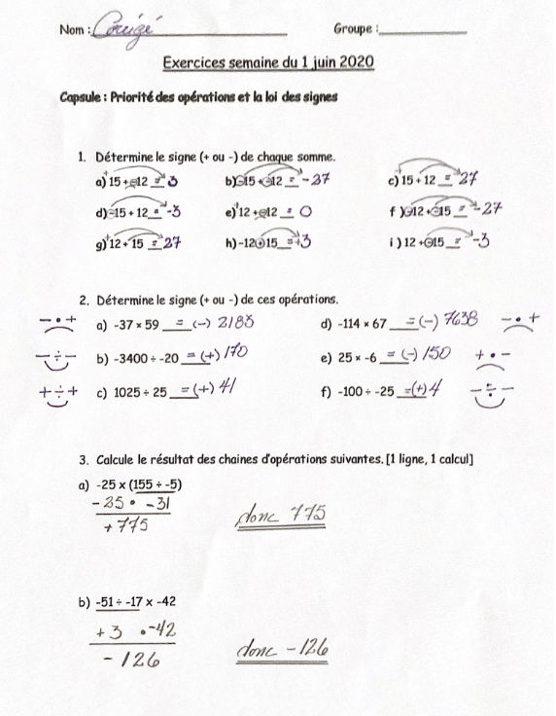

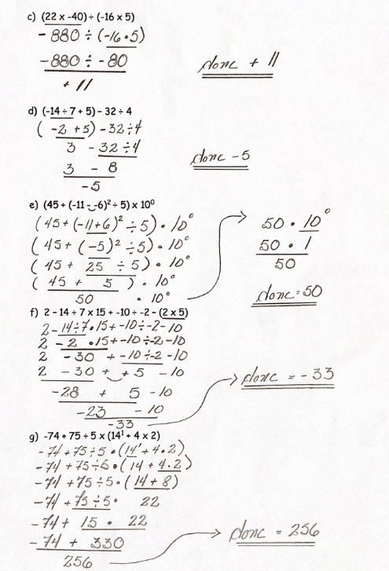

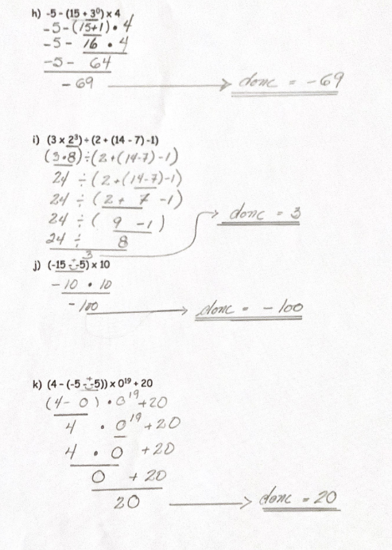

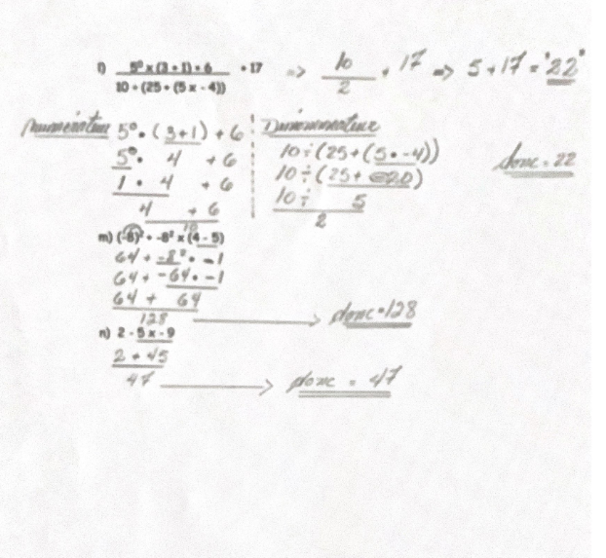

**Exercices Semaine du 8 juin**

Capsule : Révision arrondissement et pourcentage

**Arrondissement**

1. Arrondis le nombre 3 872,183 aux différentes positions suivantes.

a) À la dizaine :

b) À la centaine :

c) À l’unité de mille :

f) Au dixième :

g) Au centième :

h) Au millième :

i) À l’unité :

**Pourcentage**

2. Complète le tableau suivant

|  |  |  |
| --- | --- | --- |
| Fraction réduite | Nombre décimal | Pourcentage |
|  |  | 4% |
|  |  |  |
|  | 0,75 |  |
|  |  |  |
|  |  | 0,5% |

3. Donne la valeur de :

a) 12% de 108=_______________ b) 25% de 88=______________

c) 45% de 62= _______________ d) 16% de 116= ______________

4. Trouve de quel nombre il s’agit.

a) 20% de ce nombre est 32 _______

b) 124% de ce nombre est 31 _______

c) 2% de ce nombre est 7 _______

d) 45 % de ce nombre est 18 ______

5. Pierre-Luc va au restaurant. La facture avant taxes est de 32,60 $. Sachant qu’il laisse un pourboire de 20 %, détermine le coût total de sa sortie.

6. Dans une bibliothèque, 580 romans et biographies correspondent à 20% de tous les ouvrages. Combien y-a-t-il d’ouvrages au total ?

7. M. Armando a perdu 5% de sa clientèle à la suite de l’ouverture d’un magasin concurrent. Si son nombre de clients étaient de 440, combien il y en a perdu ?

8. Complète la facture suivant en tenant compte de la TPS (5%) et la TVQ (9,975%) si l’on profite d’un rabais de 15%.

Voici la liste de tes achats :

* 1 perceuse à 69,95$
* 3kg de clous à 3,75$ le kilogramme
* 16 feuilles de papier sablé à 4 feuilles pour 1,80$
* 6 boîtes de vis à 2,99$ la boîte
* 4 planches de pin à 11,39$ la planche

|  |  |  |  |  |  |
| --- | --- | --- | --- | --- | --- |
| Quincaillerie Laporte | | | | | |
| Quantité | Description | Prix unitaire ($) | | Montant($) | |
|  |  |  |  |  |  |
|  |  |  |  |  |  |
|  |  |  |  |  |  |
|  |  |  |  |  |  |
|  |  |  |  |  |  |
|  |  |  |  |  |  |
|  |  |  |  |  |  |
|  |  |  |  |  |  |
|  |  |  |  |  |  |
|  |  |  |  |  |  |
|  |  |  |  |  |  |

Calcul du rabais, de la TPS et de la TVQ. (**DÉMARCHE COMPLÈTE EXIGÉE)**

# Science et technologie

Informations pour la semaine

Semaine du 8 juin au 12 juin 2020

Cette semaine, les notions abordées sont les mélanges. Vous avez déjà survolé ces notions en classe un peu plus tôt dans l’année, nous vous invitons donc à aller regarder vos notes de cours pour rafraichir les informations.

Voici les liens utiles :

Lecture :

a. Powerpoint dans la section support de cours dans votre groupe TEAMS de science.

b. Origine p. 158 à 160

c. Allo Prof: <http://www.alloprof.qc.ca/BV/Pages/s1044.aspx>

Exercices :

a. Faire le devoir dans TEAMS (Date limite de remise vendredi 23h59)

b. Cahier Origine: p.161 à 163

Pour pousser plus loin... tu peux aussi lire et faire les pages 164 à 168 de ton cahier d’activité.

**Bonne semaine!**

# Éducation physique et à la santé

SPARTAN RACE

-DÉROULEMENT : Établir une boucle de 500 mètres. Vous devez exécuter les mouvements au même endroit (soit au départ de la course).

-Excellent pour améliorer le système cardio-vasculaire et la résistance musculaire.

-Les mouvements doivent être exécutés dans l’ordre et bien réussis sinon prenez des pauses.

-Proposition à faire 2x cette semaine.

**1-COURSE DE 1KM (2 x la boucle de 500 mètres).**

**2- 25 PUSH-UP.**

**3-COURSE DE 1KM. (2 tours)**

**4-15 BURPEES.**

**5-COURSE DE 500 MÈTRES.**

**6-CORDE À DANSER 200 SAUTS OU 50(25X2) FENTES SAUTÉES.**

**7-COURSE DE 500 MÈTRES.**

**8-15 PUSH-UP PIEDS SUR UN BANC OU ESCALIER (hauteur environ15 pouces).**

**9-COURSE DE 1KM.**

**10- 15 GSP, STYLE BURPEES (PUSH-UP + SAUT).**

## TEMPS : ____________________

24 MIN (G) ,26 (F); ÉLITE.

25 MIN (G), 27(F); EXCELLENCE.

27 MIN (G), 28(F); TRÈS BIEN.

29 MIN (G), 31(F); BIEN

# Arts

**Arts Plastiques**

*Poursuite du cinquième projet*

Pour tous les élèves de l’école secondaire Polybel.

**Dessine ton autoportrait ou**

**de mémoire celui de ton prof d'arts plastiques.**

Médium: **Aux choix de l’élève**. Tout médium est permis.

Suggestion: Travailler avec du café.

Date de remise:  15 juin

***[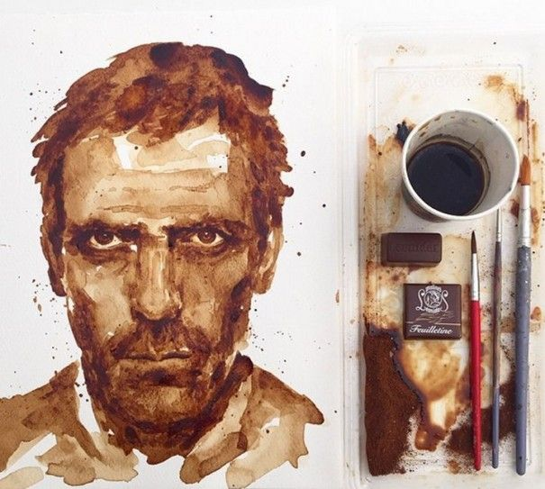](http://mondesetmerveilles.m.o.pic.centerblog.net/o/Dessins-cafe-Docteur-house-Maria-Aristidou-605x543.jpg)***

***Maria A. Aristidou***

Bonne création!

## Art dramatique

***Travail sur Pôle-Sud***



Tu trouveras ci-dessous le lien vers la captation de la pièce Pôle-Sud.

***Consignes :***

1. Lis les questions d’appréciation avant de visionner la pièce.
2. Visionne la pièce.
3. Réponds aux questions.
4. Complète le projet en réalisant l’exercice de création proposé.

Lien de visionnement : <https://ici.tou.tv/pole-sud>